适用范围 | 各部门

虚拟股权分配办法

虚拟股权分配办法

1.总则

1.1目的：奖励优秀员工，以调动员工工作积极性和创造性，使员工的个人利益与公司整体利益紧密结合，从而形成一种人人争先、努力工作的企业文化。

1.2定义

1.2.1虚拟股权：是公司根据员工在公司的工作业绩、工作年限及职位等综合情况，将公司分配给员工的现金奖励转为其虚拟持有公司股份的一种与登记股权相对应的名义股权。

1.2.2行权：指虚拟股权持有员工要求公司按照约定时间、价格和方式履行虚拟股权约定的义务。
- 3本办法适用于公司内的所有员工。

2.内容

2.1虚拟股权分配条件

2.1.1员工在公司的工作年限超过一年。

2.1.2员工的工作业绩突出，在公司或部门里起着非常重要的作用。

2.1.3员工的工作态度好，服从领导，工作积极主动、勤勤恳恳、任劳任怨。

2.1.4员工热爱公司、关心公司、忠诚度高。

2.2虚拟股权的性质：虚拟股权只拥有红利的分配权，而不实际拥有股权，也不享受股东的其他权利（如表决权等），当员工离开公司时，对于其持有的虚拟股权可以采取撤销、转让、变现等不同的处理方式。

2.3虚拟股权分配方法

2.3.1可分配股权总数

可分配股权总数为当年公司净资产增值部分的15%。

2.3.2配股原则

以年度绩效考核为依据进行配股，具体配股方法如下：

2.3.2.1配股原则

员工本年度所得股权= 2.3.2.2员工本年度绩效

员工本年度绩效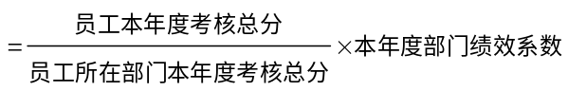

2.3.2.3部门绩效系数：

部门绩效系数是根据配股当年各部门的工作业绩来确定的，默认值如下，不同年份各部门绩效系数可做不同调整，但同一年度各部门绩效系数总和应为1：

研发部：40% 市场部：30%

生产部：20% 其它部门：10%

2.4红利分配原则

员工当年应分红利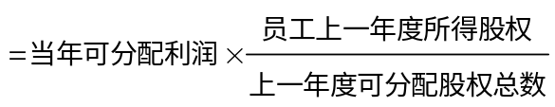

2.5虚拟股权行权原则

2.5.1虚拟股权的行权期：

自授权之日起十年内有效(含三年等候行权期)，即员工自被授予虚拟股权后的三年内不得行权，第四年方可行权。未行权部分可在有效期内继续行使，超过有效期仍未行权的即被视为放弃。

2.5.2行权方式：

2.5.2.1虚拟股权持有员工不得在三年等候行权期后选择一次性将所持有的虚拟股权变现或转让。

2.5.2.2除非董事会另行同意，否则虚拟股权持有员工只可按以下方式行使股权：

当次可行使股权 当次可行权日期

占已到期可行使股权的比例

25% 三年等候行权期后的第一周年

25% 三年等候行权期后的第二周年

25% 三年等候行权期后的第三周年

25% 三年等候行权期后的第四周年

2.5.2.3虚拟股权变现或转让价格以公司当年的净资产为计算依据。

2.5.2.4虚拟股权持有员工欲全部或部份行权时，必须以书面形式通知公司，该通知书须注明欲行权的详情。

2.6其它说明

2.6.1如虚拟股权持有员工在持股期间发生变动，其虚拟股权的处理方法如下：

2.6.1.1员工在虚拟股权持有期内辞职或被公司辞退，员工自辞职或收到辞退通知书之日后的一个月内，可将到期的虚拟股权行使完毕，未到期的虚拟股权视为自动放弃。

2.6.1.2员工去世，其法定继承人有权自员工去世日期起计12个月内全部行使所享有的虚拟股权。

2.6.1.3员工退休，员工有权自退休之日起计12个月内全部行使所享有的虚拟股权。

2.6.2本办法的最终解释权归公司董事会。

3.生效日期

本办法从2006年1月1日起开始生效。

4.附件

无

